Actividades de aprendizaje Matemática 4° medio
Guía N°7 “Crecimiento y Decrecimiento de Función Potencia”
Profesores:
Katherine Castro kcastro@isett.cl
Makarena Quintana mquintana@isett.cl
Verónica Silva msilva@isett.cl
Ramiro Peredas rperedas@isett.cl

Estudiante: | Curso: | Fecha:
Objetivo de aprendizaje:
- Reconocer y analizar crecimiento y decrecimiento de la función potencia.
Indicadores de evaluación:
- Identifica la forma general de una función potencia
- Identifica patrones en datos para modelar una función potencia y obtener datos indicados.
- Identifica si una función es creciente o decreciente según los coeficientes y exponentes.

Instrucciones:
- Lee las siguientes definiciones y resuelve los ejercicios que aparecen a continuación, respondiendo a las preguntas en cada caso.
- Desarrolla los ejercicios de la sección “Actividad Evaluada”, que son las que deberás desarrollar y enviar a tu profesora o profesor correspondiente.

Crecimiento y Decrecimiento
Las funciones según su crecimiento, se clasifican en:
Función Creciente | Función Decreciente
Una función $f(x)$ es creciente cuando se cumple que:  Si $a<b$ , entonces $f\left(a\right)<f(b)$ | Una función $f(x)$ es decreciente cuando se cumple que:  Si $a<b$ , entonces $f\left(a\right)>f(b)$
Ejemplo:  $$f\left(x\right)=x^{3}$$  $0<1$ entonces verifiquemos que  $$f\left(0\right)<f\left(1\right)$$  $$f\left(0\right)=0^{3}=0$$  $$f\left(1\right)=1^{3}=1$$  $$0<1$$  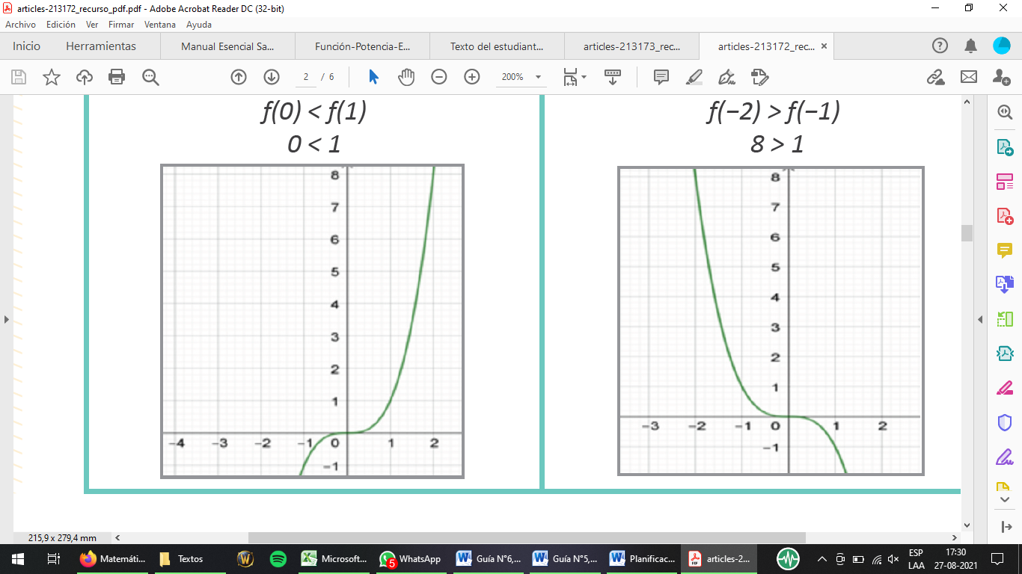 | Ejemplo:  $$f\left(x\right)=-x^{3}$$  $-2<-1$ entonces verifiquemos que  $$f\left(-2\right)>f(-1)$$  $$f\left(-2\right)=-{\left(-2\right)}^{3}=-\left(-8\right)=8$$  $$f\left(-1\right)=-{\left(-1\right)}^{3}=-\left(-1\right)=1$$  $$8>1$$

Actividad Evaluada

Debes resolver las siguientes actividades en tu cuaderno de manera limpia y ordenada, y enviarlas a tu profesora o profesor de matemática correspondiente.
- Si la curva de contagio de una población por COVID-19 es modelada por una función de la forma $f\left(x\right)=ax^{n}$ y el número de individuos contagiados desde que aparecieron los primeros casos son los que aparecen en la tabla.
Día | 1 | 2 | 3 | 4
N° de Contagios | 3 | 12 | 27 | 48
En relación a lo anterior, responde:
- ¿Cuál sería el número de contagiados al décimo día?
- ¿Qué función modela la situación anterior?
- La función que modela la situación, ¿es creciente o decreciente?
- Indica el dominio y recorrido de la función.

- Observa las siguientes representaciones de funciones potencias e indica los intervalos de crecimiento y decrecimiento.

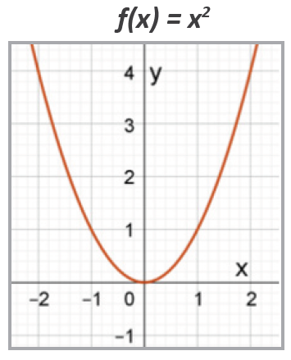 | 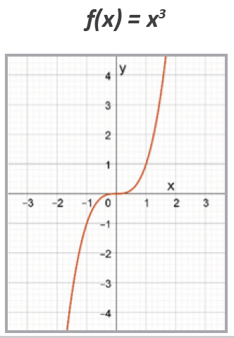
Intervalo creciente:  Intervalo decreciente: | Intervalo creciente:  Intervalo decreciente:

- Analiza cada una de las siguientes funciones, e indica si corresponden o no a una función potencia. Justifica tu respuesta.
- $f\left(x\right)={5x}^{4}$
¿Es una función potencia? Justifica.

- $g\left(x\right)=0,2x$

- $k\left(x\right)=2^{x}$

- $m\left(x\right)=-3x^{5}$

- Indica si las siguientes gráficas corresponden a una función creciente:

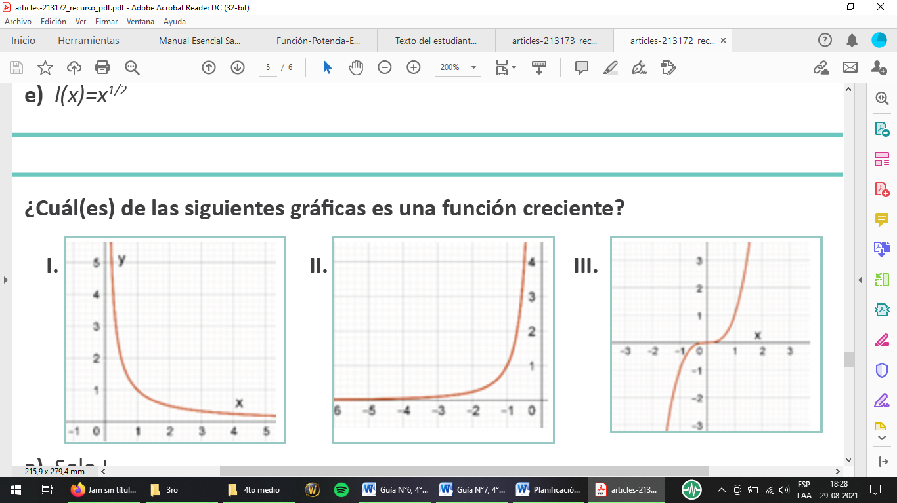
¿Es una función creciente? Justifica.

Destacado | 3 | Cumple de manera íntegra con los requerimientos del descriptor
Adecuado | 2 | Cumple de forma parcial con los requerimientos del descriptor
Regular | 1 | Se observan falencias evidentes en el trabajo presentado.
No logrado | 0 | No cumple con lo solicitado para el trabajo

Escala de Apreciación Guía N°2 “Porcentaje”
Criterios | Descriptor | Puntaje | Observaciones
Contenido | Identifica patrones en una tabla de datos para obtener valores solicitados.
Contenido | Identifica la función que modela una situación y señala si corresponde a una función creciente o decreciente.
Contenido | Reconoce el dominio y recorrido de una función mediante el coeficiente y exponente.
Contenido | Identifica intervalos de crecimiento y decrecimiento observando la gráfica de una función.
Contenido | Reconoce una función potencia según su forma general.
Contenido | Identifica y señala si una función es creciente o decreciente según su gráfica
Responsabilidad | El o la estudiante cumple con cada una de las instrucciones establecidas para la actividad.
Total

